Балашова Жанна Геннадьевна,
МБДОУ Детский сад № 38 «Лесная поляна»
г. Чайковский, Пермский край
Воспитатель
Мастер-класс
«Бусины»
Цель: развитие мелкой моторики детей дошкольного возраста.
Задачи: познакомить детей с приемом застегивания пуговиц, вызвать интерес к игре с бусинами; воспитывать усидчивость, умение доводить дело до конца; упражнять в застегивании пуговиц, запоминании цветов.
Материалы: нитки разных цветов, пуговицы декоративные, синтепон, крючок N 1,30-1,75.
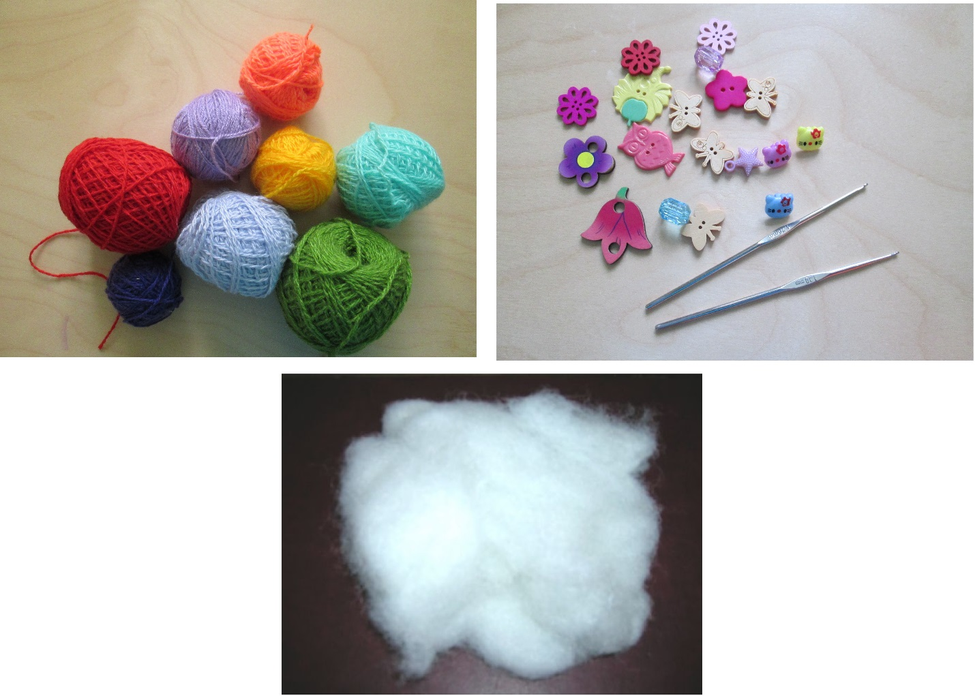
- На крючок, набрать 4 воздушные петли, замкнуть в кольцо, провязать столбиком без накида 8 петель.
Следующий ряд провязать столбиком без накида, добавив равномерно еще 4 петли.
Далее работу продолжать по кругу столбиком без накида, добавляя по необходимости петли, образовывая круг. Связав круг, диаметром 2,5 - 3 см, продолжаем вязать, не делая прибавлений 2-3 ряда.
Далее работу продолжаем так же по кругу, равномерно убавляя петельки в каждом ряду.
Получилась шарообразная форма, которую плотно набиваем синтепоном.
Завершаем работу так, чтобы получился шарик: провязываем последние петли, закрываем, убираем все «хвостики».
Аналогично вяжем из разных ниток необходимое вам количество бусин.
Выбираем пуговицы, бусины, пришиваем к шарикам.

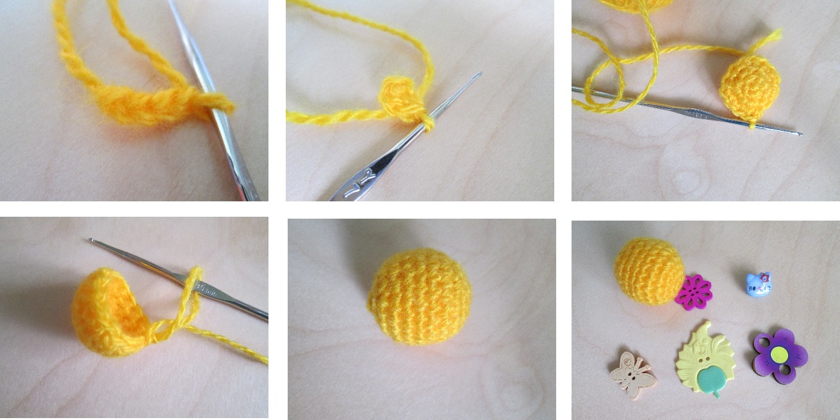
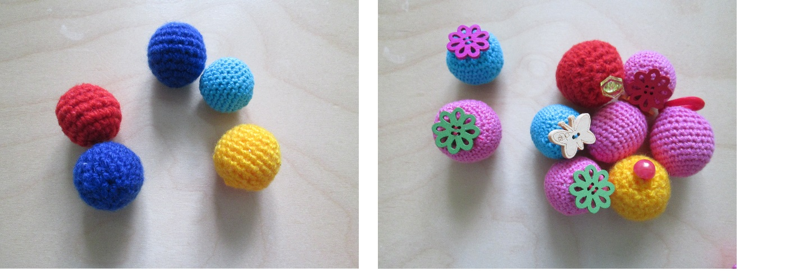

- Для веревочки, «стебелька», набираем воздушные петли необходимой вам длины.
Провязываем 1 ряд столбиком без накида, оформляя петли для пуговиц. Для этого необходимо связать косичку из воздушных петель по размеру пуговиц, сомкнуть с исходной петлей у основания «стебелька». Должна получиться петля. Дальше провязать столбиком без накида небольшой отрезок и снова выполнить петлю для пуговицы.

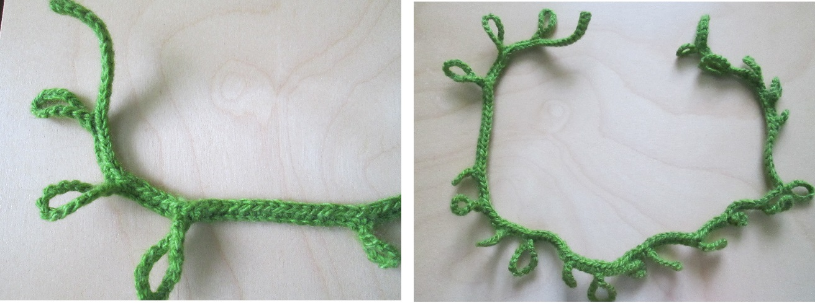
Стебелек и бусины готовы, желаю успехов в их изготовлении и использовании в работе с детьми!

